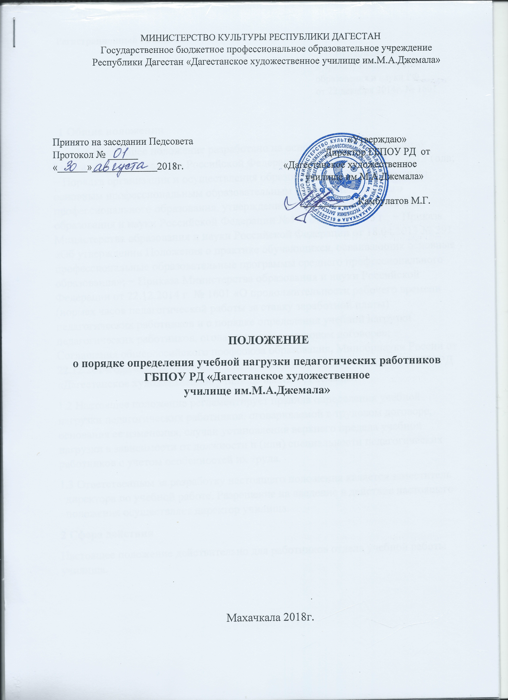

Зарегистрировано в Минюсте РФ 25 февраля 2015г.
Регистрационный № 36204
Приложение №1
к приказу Министерства
образования и науки РФ
от 22 декабря 2014г. № 1601

1 Общие положения
1.1 Настоящее положение разработано на основании: − Федерального Закона «Об образовании в Российской Федерации» №273-ФЗ от 29.12.2012 года; − Порядка организации и осуществления образовательной деятельности по основным профессиональным образовательным программам среднего профессионального образования, утвержденного приказом Министерства образования и науки Российской Федерации №464 от 14.06.2013 г.; − Приказа Министерства образования и науки Российской Федерации от 18.04.2013 № 291 «Об утверждении Положения о практике обучающихся, осваивающих основные профессиональные образовательные программы среднего профессионального образования»; − Приказа Министерства образования и науки Российской Федерации от 22.12.2014 г. № 1601 «О продолжительности рабочего времени (нормах часов педагогической работы за ставку заработной платы) педагогических работников и о порядке определения учебной нагрузки педагогических работников, оговариваемом в трудовом договоре»; − Соглашения общероссийского профсоюза образования, Минобрнауки России от 22.12.2014года «Отраслевое соглашение по организациям; − Устава ГБПОУ РД «Дагестанское художественное училище им.М.А.Джемала».
1.2 Настоящее положение регламентирует правила определения учебной нагрузки педагогических работников, оговариваемой в трудовом договоре, основания ее изменения, случаи установления верхнего предела учебной нагрузки в зависимости от должности и (или) специальности педагогических работников с учетом особенностей их труда.
1.3 Ответственным за разработку настоящего положения является заместитель директора по учебной работе. Разрешение на введение в действие настоящего положения осуществляет директор училища.
2 Сфера действия
Настоящее положение действительно для работников отдела учебной работы училища.

3 Основные сведения
Продолжительность рабочего времени (нормы часов педагогической работы за ставку заработной платы) для педагогических работников
С изменениями и дополнениями от:
29 июня 2016г.

3.1 Продолжительность рабочего времени (нормы часов педагогической работы за ставку заработной платы) для педагогических работников училища устанавливается исходя из сокращенной продолжительности рабочего времени не более 36 часов в неделю. Продолжительность рабочего времени 36 часов в неделю устанавливается:
- педагогическим работникам, отнесенным к преподавательскому составу;
- педагогам-психологам;
- социальным педагогам;
- мастерам производственного обучения;
- методисту;
3.2 За норму часов педагогической работы за ставку заработной платы педагогических работников, принимается норма часов учебной (преподавательской) работы, являющаяся нормируемой частью их педагогической работы (далее - норма часов учебной (преподавательской) работы).
3.3 Норма часов учебной (преподавательской) работы 720 часов в год за ставку заработной платы устанавливается преподавателям, осуществляющим образовательную деятельность по образовательным программам среднего профессионального образования, и по основным программам профессионального обучения.
3.4 При определении учебной нагрузки педагогических работников устанавливается ее объем по выполнению учебной (преподавательской) работы во взаимодействии со студентами по видам учебной деятельности, установленным учебным планом (индивидуальным учебным планом), текущему контролю успеваемости, промежуточной и итоговой аттестации студентов.

3.5 Объем учебной нагрузки педагогических работников, выполняющих преподавательскую работу, определяется ежегодно на начало учебного года.

3.6 Объем учебной нагрузки, установленный педагогическому работнику, оговаривается в трудовом договоре, заключаемом педагогическим работником с училищем.

3.7 Объем учебной нагрузки педагогических работников, установленный на начало учебного года, не может быть изменен в текущем учебном году по инициативе работодателя за исключением изменения объема учебной нагрузки педагогических работников в сторону ее снижения, связанного с уменьшением количества часов по учебным планам, сокращением количества студентов, учебных групп.

3.8 Объем учебной нагрузки педагогических работников, установленный в текущем учебном году, не может быть изменен по инициативе работодателя на следующий учебный год за исключением случаев изменения учебной нагрузки педагогических работников в сторону ее снижения, связанного с уменьшением количества часов по учебным планам, сокращением количества студентов, учебных групп.
3.9 Временное или постоянное изменение (увеличение или снижение) объема учебной нагрузки педагогических работников по сравнению с учебной нагрузкой, оговоренной в трудовом договоре, допускается только по соглашению сторон трудового договора, заключаемого в письменной форме, за исключением изменения объема учебной нагрузки педагогических работников в сторону его снижения, предусмотренного 3.7 и 3.8 настоящего Положения.
3.10 Об изменениях объема учебной нагрузки (увеличение или снижение), а также о причинах, вызвавших необходимость таких изменений, работодатель обязан уведомить педагогических работников в письменной форме не позднее, чем за два месяца до осуществления предполагаемых изменений.
3.11 В соответствии с федеральными государственными образовательными стандартами среднего профессионального образования (далее - ФГОС СПО), учебными планами в общий объем годовой учебной нагрузки педагогических работников входит: аудиторная нагрузка, консультации, учебной и производственной практикой, проведение квалификационных экзаменов, руководство выпускными квалификационными работами, промежуточная и государственная итоговая аттестация.
3.12 Учебная нагрузка педагогических работников, находящихся в отпуске по уходу за ребенком до достижения им возраста трех лет, распределяется на указанный период между другими педагогическими работниками.
3.13 Определение учебной нагрузки педагогических работников на определенный срок осуществляется для выполнения учебной нагрузки на период замещения временно отсутствующих педагогических работников, а также на период замещения вакантной должности до приема на работу постоянного работника.

4 Определение учебной нагрузки преподавателей, основания ее изменения
4.1 Преподавателям училища, осуществляющим образовательную деятельность по образовательным программам среднего профессионального образования, для которых норма часов учебной (преподавательской) работы за ставку заработной платы составляет 720 часов в год, определяется объем годовой учебной нагрузки из расчета 10 учебных месяцев. Учебная нагрузка на выходные дни не планируется.
4.2 Исходя из определенного преподавателям фактического объема годовой учебной нагрузки, а также размера ставки заработной платы, предусмотренной за норму часов педагогической работы, составляющую 720 часов в год, средней месячной нормы учебной нагрузки, составляющей 72 часа, определяется размер их средней месячной заработной платы за выполнение учебной (преподавательской) работы. Исчисление средней месячной заработной платы осуществляется путем умножения часовой ставки преподавателя на определенный ему объем годовой учебной нагрузки и деления полученного произведения на 10 учебных месяцев. Часовая ставка определяется путем деления месячной ставки заработной платы на среднемесячную норму учебной нагрузки, составляющую 72 часа.
4.3 Преподавателям, находящимся в ежегодном основном удлиненном оплачиваемом отпуске после начала учебного года, учебная нагрузка определяется из расчета ее объема на полный учебный год с последующим применением условий ее уменьшения.
4.4 Преподавателям, принятым на работу в течении учебного года, объем годовой учебной нагрузки определяется на количество оставшихся до конца учебного года полных месяцев.
4.5 Вслучае фактического выполнения преподавателем учебной(преподавательской) работы в день выдачи листка нетрудоспособности, в день отъезда в служебнуюкомандировку и день возвращения из служебной командировки уменьшение учебной нагрузки не производится.
4.6 Средняя месячная заработная плата выплачивается ежемесячно, независимо от объема учебной нагрузки, выполняемого преподавателями в каждом месяце учебного года, а также в период каникул, не совпадающий с ежегодным основным удлиненным оплачиваемым отпуском.
4.7 По дисциплине «Иностранный язык» осуществляется деление групп на подгруппы численностью не менее 5 человек и не более 15 человек. При наличии разукрупнения количество часов на практические занятия удваивается.

5.1 Проведение промежуточной аттестации студентов
Промежуточная аттестация в форме дифференцированного зачета проводится за счет часов, отведенных на освоение соответствующей учебной дисциплины или профессионального модуля. На сдачу устного экзамена по учебной дисциплине предусматривается не более 1/3 академического часа на каждого обучающегося, на сдачу письменного экзамена - не более трех часов на учебную группу. Насдачу устного экзамена по междисциплинарному курсу предусматривается не более 1/2 академического часа на каждого обучающегося, на сдачу письменного экзамена - не более трех часов на учебную группу.
5.2 Экзамен квалификационный по профессиональному модулю
Экзамен квалификационный по профессиональному модулю принимается аттестационными комиссиями с участием работодателей. Численность аттестационной комиссии должна составлять не менее трех человек. Конкретная структура экзамена квалификационного по профессиональному модулю (количество этапов, их содержание) определяется соответствующей цикловой комиссией в соответствии с осваиваемым видом деятельности выпускника, но не более двух этапов и утверждается заместителем директора по учебной работе. На сдачу квалификационного экзамена по модулю предусматривается не более 0,5 академического часа на каждый этап на одного экзаменующегося и на каждого члена аттестационной комиссии.
5.3 Государственная итоговая аттестация выпускников по ФГОС СПО:
Государственная итоговая аттестация (далее - ГИА) выпускников осуществляется государственными экзаменационными комиссиями (далее - ГЭК). Численность ГЭК должна составлять не менее пяти человек.
5.3.1 Выпускная квалификационная работа (дипломный проект/выпускная практическая квалификационная работа).
Руководитель образовательного учреждения назначает руководителя выпускной квалификационной работы (далее - ВКР). На рецензирование одной ВКР образовательным учреждением должно быть предусмотрено не более пяти часов. На защиту ВКР отводится до 45 минут.
5.3.2 Государственный экзамен Государственный экзамен вводится по усмотрению выпускающей цикловой комиссии и руководства училища. Конкретная структура государственного экзамена (количество этапов, их содержание) определяется выпускающей цикловой комиссией в соответствии с видами деятельности выпускника. В период подготовки к государственному экзамену могут проводиться консультации, на которые выделяется до 40 часов на учебную группу из общего бюджета времени, отведенного на консультации.

5.4Учебная практика
При проведении учебной практики группа может делиться на подгруппы численностью не менее восьми человек, а с учетом специфики профиля подготовки специалистов - и на более малочисленные группы без увеличения фонда оплаты труда. В тех случаях, когда к проведению учебной практики привлекаются преподаватели, оплата их труда производится за фактически отработанное количество часов.
5.5 Производственная практика
Для руководства производственной практикой на каждую учебную группу из числа преподавателей назначаются руководители практики. Оплата труда преподавателей в этом случае осуществляется за фактическое количество выполненных учебных часов, но не свыше объема времени, предусмотренного на практику. При этом продолжительность рабочего дня руководителя практики зависит от фактически затраченного количества часов, но не более шести часов в день, не считая выходных и праздничных дней.
5.6 Консультации
Консультации для групп,обучающихся по очной форме обучения, предусматриваются в объеме 4 часов на каждого обучающегося на учебный год

НОРМЫ ВРЕМЕНИ ДЛЯ РАСЧЕТА ОБЪЕМА ГОДОВОЙ УЧЕБНОЙ НАГРУЗКИ ПЕДАГОГИЧЕСКИХ РАБОТНИКОВ УЧИЛИЩА

 | Виды работ | Норма времени (в часах)  для расчета нагрузки | Пример расчета
1 | Теоретическое обучение | 1 час за 1 академический час | 36часов* количество недель
2 | Проведение практических работ (разукрепнение) | 1 час за 1 академический час | Количество пр*2 (при наличии разукрупнении)
3 | Консультации по подготовке к экзамену | 1 час за 1 академический час | За счет общего объема времени, отведенного в рабочем учебном плане на консультации
4 | Экзамены | Не более одного 1/3 академического часа на одного экзаменующего-экзамен по дисциплине в устной форме; не более 0,5 академического часа на одного экзаменующегося; - экзамен МДК в устной форме; не более 3-х часов на учебную группу-письменный экзамен; не более 1 часа на одного экзаменующегося-экзамен;  Не более 0,5 академических часов на каждый этап на одного экзаменующегося на каждого члена экзамен аттестационной комиссии-квалификационный экзамен по модулю | экзаменующегося  3 члена аттестационной комиссии* 2 этапа*  0,5 ч* количество обучающихся
5 | Консультация по выполнению проектов | 1 час за 1 академический час | За счет общего объема времени, отведенного в рабочем плане на консультации
6 | Консультации | 4 часа на учебную группу на каждый учебный год
7 | Учебная практика (преподаватели) | 1 час за 1 академический час на группу | 36часов*количество недель* 2 (при наличии разкрупнения на 2 группы)
8 | Производственная практика | 1 час за 1 академический час на группу | 6 часов*5 дней*количество недель
 | ГИА | 0,5 на одного экзаменующегося на каждый этап; одного экзаменующегося на каждого члена комиссии | 5 человек ГАК* 3 этапа*
 | Консультации по выполнению выпускных квалификационных работ | Не более 2-х часов за неделю подготовки ВКР для каждого обучающегося | 2 часа консультации* количество недель подготовки  ВКР+5ч рецензирования  ВКР+1ч защиты  ВКР* 5 членов ГАК*количество обучающихся
 | Рецензирование ВКР | До 5-ти часов на одну работу | 2 часа консультации* количество недель подготовки  ВКР+5ч рецензирования  ВКР+1ч защиты  ВКР* 5 членов ГАК*количество обучающихся
 | ГИА | До 1 часа на одну работу | 2 часа консультации* количество недель подготовки  ВКР+5ч рецензирования  ВКР+1ч защиты  ВКР* 5 членов ГАК*количество обучающихся

6 Ознакомление
6.1 Ответственность за ознакомление педагогических работников с настоящим положением несет заместитель директора по учебной работе. Все ознакомленные с документом работники училищаоставляют свою личную подпись в листе ознакомления в копии документа, находящегося у заместителя директора по учебной работе
Лист ознакомления

Должность | Инициалы, фамилия | Дата | Подпись

